B2SEID  2008 | Les Alimentations Sans Interruption  -  Évaluation | 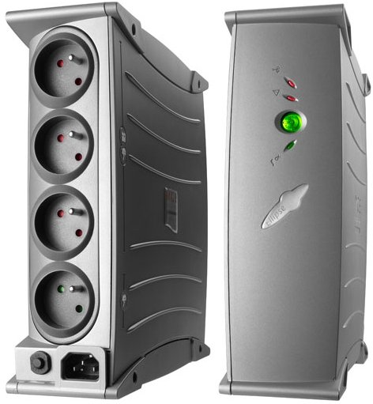
NOM : Date :

- DÉFINITION
  - Quel est le sigle anglais pour une alimentation sans interruption ? (1pt) ..............
  - Que signifie ce sigle (en anglais) ? (1pt)
..................................................................................................................................
  - Compléter les commentaires de cette photo : (2pts)
- TYPES D'ASI
  - Qu'est-ce qu'un onduleur ? (2pts)
..................................................................................................................................
..................................................................................................................................
..................................................................................................................................
  - Représenter le symbole d'un onduleur : (1pt)
  - Quel le type de l'ASI représentée ci-dessous ? (2pts)
En français : ............................................................................................................
En anglais : ............................................................................................................
  - Repasser en vert le trajet de l'énergie en mode normal. (1pt)
Repasser en rouge le trajet de l'énergie en mode autonomie. (1pt)
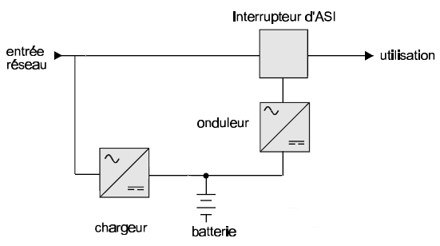
Citez deux avantages de cette ASI ? (2pts)
-
-
Citez deux inconvénients de cette ASI ? (2pts)
-
-
  - Quel le type de l'ASI représentée page suivante ? (2pts)
En français : ............................................................................................................
En anglais : ............................................................................................................
  - Repasser en vert le trajet de l'énergie en mode normal. (1pt)
Repasser en rouge le trajet de l'énergie en mode autonomie. (1pt)
  - Citez deux inconvénients de cette ASI ? (2pts)
-
-
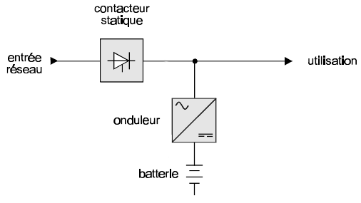

  - Quel le type de l'ASI représentée ci-dessous ? (2pts)
En français : ............................................................................................................
En anglais : ............................................................................................................
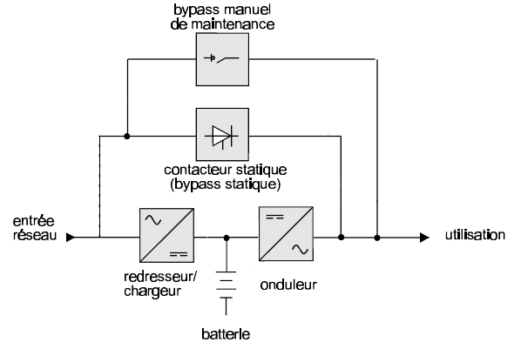
  - Repasser en vert le trajet de l'énergie en mode normal. (1pt)
Repasser en rouge le trajet de l'énergie en mode autonomie. (1pt)
  - Citez deux avantages de cette ASI ? (2pts)
-
-
  - Quel est l'inconvénient de cette ASI ? (1pt)
-
  - Quel est le rôle du contacteur statique ? (1pt)
................................................................................................................................
................................................................................................................................

